NOTAS DE DISCIPLINA FINANCIERA

- Balance Presupuestario de Recursos Disponibles Negativo

El Municipio de León, Guanajuato cumple con el principio de sostenibilidad como lo indica los siguientes artículos 6 y 19 de la Ley de Disciplina Financiera.

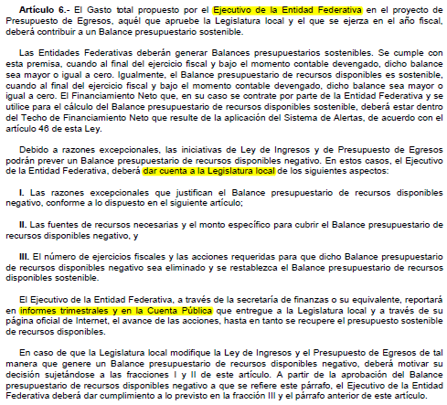

Se presenta a continuación el formato 4 donde se visualiza el cumplimiento al principio antes mencionado siendo mayor a cero en el devengado en sus totales.

Formato 4 Balance Presupuestario - LDF
MUNICIPIO DE LEÓN, GUANAJUATO (a)
Balance Presupuestario - LDF
Del 1 de Enero al 31 de Marzo de 2023 (b)
(PESOS)
Concepto (c) | Estimado/  Aprobado (d) | Devengado | Recaudado/  Pagado
A. Ingresos Totales (A = A1+A2+A3) | 10,789,314,815 | 2,744,412,063 | 2,745,036,292
A1. Ingresos de Libre Disposición | 5,959,897,414 | 2,188,370,092 | 2,188,994,320
A2. Transferencias Federales Etiquetadas | 2,175,233,130 | 577,456,197 | 577,456,197
A3. Financiamiento Neto | 2,654,184,271 | -21,414,225 | -21,414,225
B. Egresos Presupuestarios1 (B = B1+B2) | 10,882,895,221 | 1,145,383,681 | 1,061,522,966
B1. Gasto No Etiquetado (sin incluir Amortización de la Deuda  Pública) | 8,604,648,876 | 1,001,356,119 | 932,775,737
B2. Gasto Etiquetado (sin incluir Amortización de la Deuda  Pública) | 2,278,246,345 | 144,027,563 | 128,747,228
C. Remanentes del Ejercicio Anterior ( C = C1 + C2 ) | 0.00 | 318,341,073 | 261,109,431
C1. Remanentes de Ingresos de Libre Disposición aplicados en  el periodo | 0.00 | 281,265,839 | 229,519,062
C2. Remanentes de Transferencias Federales Etiquetadas  aplicados en el periodo | 0.00 | 37,075,234 | 31,590,369
I. Balance Presupuestario (I = A – B + C) | -93,580,406 | 1,917,369,455 | 1,944,622,757
II. Balance Presupuestario sin Financiamiento Neto (II = I - A3) | -2,747,764,677 | 1,938,783,680 | 1,966,036,983
III. Balance Presupuestario sin Financiamiento Neto y sin  Remanentes del Ejercicio Anterior (III= II - C) | -2,747,764,677 | 1,620,442,607 | 1,704,927,552
Concepto | Aprobado | Devengado | Pagado
E. Intereses, Comisiones y Gastos de la Deuda (E = E1+E2) | 137,804,419 | 25,907,157 | 25,907,157
E1. Intereses, Comisiones y Gastos de la Deuda con Gasto No  Etiquetado | 0 | 0 | 0
E2. Intereses, Comisiones y Gastos de la Deuda con Gasto  Etiquetado | 137,804,419 | 25,907,157 | 25,907,157
IV. Balance Primario (IV = III + E) | -2,609,960,258 | 1,646,349,764 | 1,730,834,709
Concepto | Estimado/  Aprobado | Devengado | Recaudado/  Pagado
F. Financiamiento (F = F1 + F2) | 2,747,764,677 | 0 | 0
F1. Financiamiento con Fuente de Pago de Ingresos de Libre  Disposición | 2,644,751,462 | 0 | 0
F2. Financiamiento con Fuente de Pago de Transferencias  Federales Etiquetadas | 103,013,215 | 0 | 0
G. Amortización de la Deuda (G = G1 + G2) | 93,580,406 | 21,414,225 | 21,414,225
G1. Amortización de la Deuda Pública con Gasto No  Etiquetado | 0 | 0 | 0
G2. Amortización de la Deuda Pública con Gasto Etiquetado | 93,580,406 | 21,414,225 | 21,414,225
A3. Financiamiento Neto (A3 = F – G ) | 2,654,184,271 | -21,414,225 | -21,414,225
Concepto | Estimado/  Aprobado | Devengado | Recaudado/  Pagado
A1. Ingresos de Libre Disposición | 5,959,897,414 | 2,188,370,092 | 2,188,994,320
A3.1 Financiamiento Neto con Fuente de Pago de Ingresos de  Libre Disposición (A3.1 = F1 – G1) | 2,644,751,462 | 0 | 0
F1. Financiamiento con Fuente de Pago de Ingresos de Libre  Disposición | 2,644,751,462 | 0 | 0
G1. Amortización de la Deuda Pública con Gasto No  Etiquetado | 0 | 0 | 0
B1. Gasto No Etiquetado (sin incluir Amortización de la Deuda  Pública) | 8,604,648,876 | 1,001,356,119 | 932,775,737
C1. Remanentes de Ingresos de Libre Disposición aplicados en  el periodo | 0 | 281,265,839 | 229,519,062
V. Balance Presupuestario de Recursos Disponibles (V = A1 +  A3.1 – B 1 + C1) | 0 | 1,468,279,812 | 1,485,737,645
VI. Balance Presupuestario de Recursos Disponibles sin  Financiamiento Neto (VI = V – A3.1) | -2,644,751,462 | 1,468,279,812 | 1,485,737,645
Concepto | Estimado/  Aprobado | Devengado | Recaudado/  Pagado
A2. Transferencias Federales Etiquetadas | 2,175,233,130 | 577,456,197 | 577,456,197
A3.2 Financiamiento Neto con Fuente de Pago de  Transferencias Federales Etiquetadas (A3.2 = F2 – G2) | 9,432,809 | -21,414,225 | -21,414,225
F2. Financiamiento con Fuente de Pago de Transferencias  Federales Etiquetadas | 103,013,215 | 0 | 0
G2. Amortización de la Deuda Pública con Gasto Etiquetado | 93,580,406 | 21,414,225 | 21,414,225
B2. Gasto Etiquetado (sin incluir Amortización de la Deuda Pública) | 2,278,246,345 | 144,027,563 | 128,747,228
C2. Remanentes de Transferencias Federales Etiquetadas aplicados en el periodo | 0 | 37,075,234 | 31,590,369
VII. Balance Presupuestario de Recursos Etiquetados (VII = A2 + A3.2 – B2 + C2) | -93,580,406 | 449,089,643 | 458,885,112
VIII. Balance Presupuestario de Recursos Etiquetados sin Financiamiento Neto (VIII = VII – A3.2) | -103,013,215 | 470,503,868 | 480,299,338

En caso de que se llegara a presentar de forma negativa, se informará lo siguiente:
a) Acciones para recuperar el Balance Presupuestario de Recursos Disponibles Sostenible.

Fundamento Artículo 6 y 19 LDF

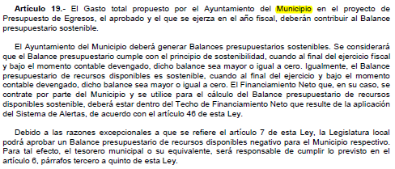

2. Aumento o creación de nuevo Gasto
Se informará:
a) Fuente de Ingresos del aumento o creación del Gasto no Etiquetado.
b) Fuente de Ingresos del aumento o creación del Gasto Etiquetado.

Tipo | FF | Nombre Fuente de Financiamiento | Aprobado | Modificado al 31 de Marzo | Variación
Etiquetado | 25 | Recursos Federales | 1,746,422,536 | 2,126,985,761 | 380,563,225
 | 26 | Recursos Estatales | 62,100,000 | 151,260,584 | 89,160,584
Total Etiquetado |  |  | 1,808,522,536 | 2,278,246,345 | 469,723,809
No Etiquetado | 11 | Recursos Fiscales | 2,407,047,203 | 3,320,781,797 | 913,734,594
 | 12 | Financiamientos Internos | 711,578,778 | 711,578,778 | -
 | 15 | Recursos Federales | 2,908,016,899 | 4,572,288,302 | 1,664,271,403
Total No Etiquetado |  |  | 6,026,642,880 | 8,604,648,877 | 2,578,005,998
Total general |  |  | 7,835,165,416 | 10,882,895,222 | 3,047,729,806

Como lo indica los artículos 08 y 21 de la Ley de Disciplina Financiera:

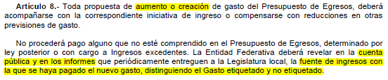
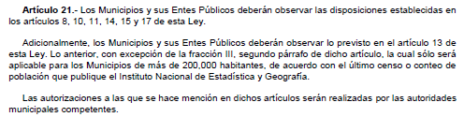

3. Pasivo Circulante al Cierre del Ejercicio (ESF-12)
Se informará solo al 31 de diciembre del 2023

Ente Público
Informe de cuentas por pagar y que integran el pasivo circulante al cierre del ejercicio
Ejercicio 20XN
COG | Concepto | Devengado  (a) | Pagado  (b) | Cuentas por pagar  (c) = (a-b)
 | Gasto No Etiquetado | 0.00 | 0.00 | 0.00
1000 | Servicios Personales
2000 | Materiales y Suministros
3000 | Servicios Generales
4000 | Transferencias, Asignaciones, Subsidios y Otras Ayudas
5000 | Bienes Muebles, Inmuebles e Intangibles
6000 | Inversión Pública
7000 | Inversiones Financieras y Otras Provisiones
8000 | Participaciones y Aportaciones
9000 | Deuda Pública
 | Gasto Etiquetado | 0.00 | 0.00 | 0.00
1000 | Servicios Personales
2000 | Materiales y Suministros
3000 | Servicios Generales
4000 | Transferencias, Asignaciones, Subsidios y Otras Ayudas
5000 | Bienes Muebles, Inmuebles e Intangibles
6000 | Inversión Pública
7000 | Inversiones Financieras y Otras Provisiones
8000 | Participaciones y Aportaciones
9000 | Deuda Pública
 | Total | 0.00 | 0.00 | 0.00

4. Deuda Pública y Obligaciones

Actualmente el Municipio de León tiene contratados tres créditos con diferentes instituciones de crédito, por un importe total de $1, 405, 570,895 en su totalidad dispuesto, al cierre del 31 de marzo de 2023 se tiene un saldo pendiente de amortizar de $873, 275,981, la contratación fue destinada para refinanciamiento del municipio y obra pública productiva, a continuación, se detalla la ficha técnica de cada crédito:

Destino del Crédito | Acreedor | No. Contrato Crédito | Clase del Título | Financiamiento contratado |  | Financ. Dispuesto | Saldo en Pesos | Tasa de Interés
 |  |  |  | UDIS | En Pesos | En Pesos
CREDITOS CONTRATADOS
Refinanciamiento | Banco Nacional de México. S.A. | 24776546014 | Pagarés | - | 609,801,665 | 609,801,665 | 358,642,851 | TIIE + 0.70
Obra Pública Productiva | Banco Nacional de Obras y Servicios Públicos, S.N.C. | 11513 | Pagarés | - | 540,000,000 | 540,000,000 | 337,500,000 | TIIE + 0.85
Refinanciamiento | Banco Mercantil del Norte, S.A. | 67374996 | Pagarés | - | 255,769,230 | 255,769,230 | 177,133,130 | TIIE + 0.68
TOTAL CREDITOS |  |  |  |  | 1,405,570,895 | 1,405,570,895 | 873,275,981

Acreedor | No. Total de Pagos | Fecha de Contratación | Fecha de Vencimiento | Registro Estatal | Período de Gracia | Garantía | Fuente de Financ. | Núm. de Decreto Congreso / Aut. | Fecha del Acuerdo de cada ente | Observ.
Banco Nacional de México. S.A. | 106/180 | 06-may-14 | 28-jun-29 | 249/14 | 12 Meses | Part. Federales | Crédito Bancario | 153 | 27-dic-13 | Financiamiento
Banco Nacional de Obras y Servicios Públicos, S.N.C. | 105/240 | 18-mar-14 | 13-jun-34 | 248/14 | 24 Meses | Part. Federales | Crédito Bancario | 154 | 27-dic-13 | Contrato nuevo
Banco Mercantil del Norte, S.A. | 104/240 | 10-jun-14 | 10-jun-34 | 250/14 | 12 Meses | Part. Federales | Crédito Bancario | 153 | 27-dic-13 | Financiamiento

5. Obligaciones a Corto Plazo

Nada que Manifestar

Fundamento Artículo 31 LDF
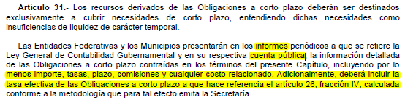

6. Evaluación de Cumplimiento

Actualmente el Municipio entrega en los tiempos estipulados por la Secretaría de Finanzas, Inversión y Administración del Estado de Guanajuato la información que alimenta el Sistema de Alertas de la Secretaría de Hacienda y Crédito Público, y los resultados son publicados en la página de la misma Secretaría, actualmente el municipio de León se encuentra en semáforo verde.

Fundamento Artículo 40 LDF
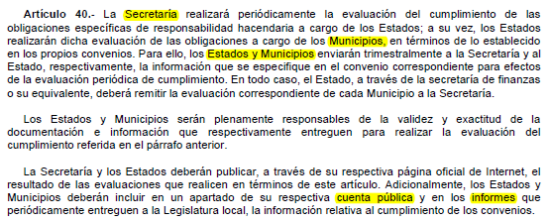
_______________________________________ _______________________________________
PRESIDENTA MUNICIPAL TESORERA MUNICIPAL
MTRA. ALEJANDRA GUTIÉRREZ CAMPOS C.P. GRACIELA RODRÍGUEZ FLORES

